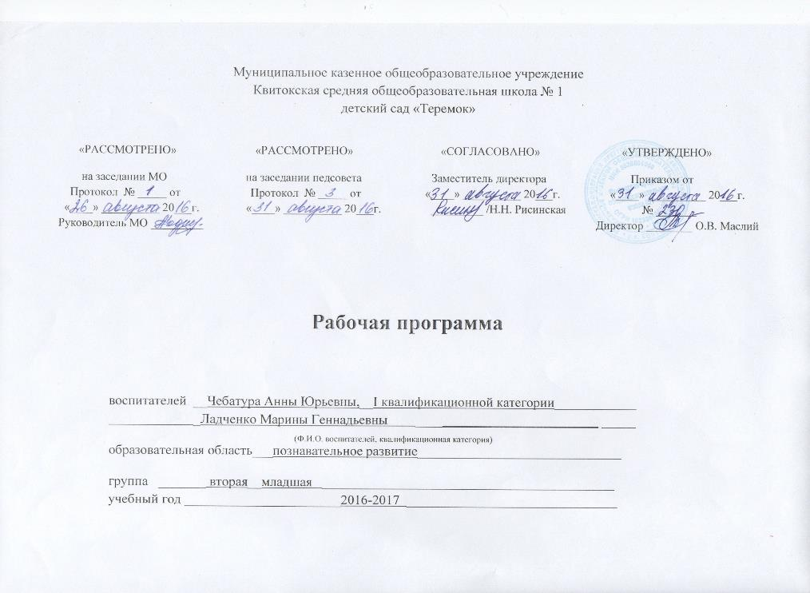
Ознакомление с окружающим миром
Пояснительная записка

Одна из характерных и ярких черт дошкольников – любознательность. Дети постоянно задают вопросы и хотят получить ответы на них в тот же момент. Ребёнок, поскольку его жизненный опыт ещё невелик, познаёт мир, сравнивая его с собой, как наиболее известным ему объектом. Поэтому вся программа написана с позиции узнающего мир дошкольника. Она позволяет показать всеобщую взаимосвязь ребёнка со всей окружающей его действительностью.
Рабочая программа курса «Ознакомление с окружающим миром» составлена на основе авторской программы «Здравствуй мир» А.А. Вахрушева и является обязательной частью образовательной программы дошкольного учреждения.
Первая цель курса «Окружающий мир» для дошкольников - научиться объяснять окружающий мир в процессе выполнения заданий по осмыслению своего опыта.
Вторая цель - способствовать развитию дошкольника.
Третья цель курса – знакомство с родным языком.
Общими задачами всех занятий по курсу «Окружающий мир» с детьми являются формирование навыков общения(взаимодействия), активация и обогащение словарного запаса, а также развитие моторики, внимания и мышления.
Цели и задачи курса определяют и методику проведения занятий. В основе лежит игра. В процессе игры дети моделируют реальные и вымышленные ситуации в созданном ими мире. Как можно больше вопросов и как можно меньше рассказов – это важнейший принцип проведения занятий. Задавая вопросы, пробуждающие фантазию и творчество ребёнка, педагог незаметно руководит творчеством ребёнка, побуждая его самостоятельно открывать окружающий мир и его закономерности.
Большинство занятий целесообразно строить в рамках технологии «самостоятельного открытия детьми нового знания»:
1 этап - введение в игровую ситуацию;
2 этап - мотивационная игра;
3 этап – поиск выхода из затруднения, или открытие новых знаний;
4 этап – самостоятельное применение «нового» в других игровых ситуациях;
5 этап – повторение и развивающие задания;
6 этап – итог занятия.
Промежуточные результаты освоения программы

К концу обучения дети младшей группы могут знать:
- цвета спектра;
- свое имя и фамилию, имена людей ближайшего окружения;
- части тела и лица, их количество и назначение;
- название детенышей домашних и диких животных, птиц;
- названия двух деревьев, двух травянистых растений;
- основные детали одежды, мебели, посуды.
К концу обучения дети младшей группы могут иметь представления:
- о том, что фиолетовый, оранжевый и зеленый цвета получаются в результате смешивания двух цветов;
- обо всех временах года и их характерных особенностях;
- о назначении одежды, мебели, посуды и об уходе за ними;
- о частях суток;
- о действии детей и взрослых в разное время суток.
Дети могут уметь:
- различать и называть предметы ближайшего окружения, их цвет, форму, величин, существенные части и детали, действия предметов;
- различать основные цвета;
- различать эмоции человека;
- различать зверей и птиц;
- различать по вкусу, цвету, величине овощи и фрукты, наиболее распространенные в данной местности;
- пользоваться обобщающими словами;
- пользоваться простейшими символами.
Материально-техническое обеспечение:
Наглядно-дидактические пособия:
«Овощи», «Фрукты», «Деревья», «Цветы», «Профессии», «Насекомые», «Инструменты», «Времена года», «Распорядок дня», «Бытовая техника», «Домашние птицы», «Дикие животные», «Домашние животные», «Посуда», «Транспорт».
Плакаты «Съедобные и несъедобные грибы», «Мебель», «Как устроен человек», «Растения», «Домашние животные и птицы», «Дикие животные и птицы».
Муляжи фруктов и овощей.
Наборы игрушек диких и домашних животных.
Пособие для дошкольников «Здравствуй, мир!», 1 часть
Учебно-методическое обеспечение:
1.Вахрушев А.А., Кочемасова Е.Е. Здравствуй, мир! Окружающий мир для дошкольников 2-7 лет. Методические рекомендации для воспитателей, учителей и родителей.- М.: Баласс,2013
2. Вахрушев А.А., Кочемасова Е.Е. Здравствуй, мир! Окружающий мир для дошкольников 2-7 лет. Пособие для дошкольников. - М.: Баласс,2013
Интернет- ресурсы:
http://nsportal.ru/
maam.ru
detsad-kitty.ru
vospitatel.com.ua

Календарно-тематическое планирование
«Ознакомление с окружающим миром»

Количество часов__38_ в год
в неделю 1 занятие
Планирование составлено на основе авторской программы А.А. Вахрушева «Здравствуй, мир!» - М.:, Баласс, 2013

№п/п | Тема занятия | сроки
 |  | планируемые | фактические
Вводный (стартовый) мониторинг (2 ч)
1 | Мониторинг | 05.09.16
2 | Мониторинг | 12.09.16
Мы и наш детский сад (5 ч)
3 | Лето | 19.09.16
4 | Путешествие в зеленую страну | 26.09.16
5 | Растения (деревья, кусты, цветы) | 03.10.16
6 | Овощи | 10.10.16
7 | Итоговое мероприятие «Осень» | 17.10.16
Мы и природа (3 ч)
8 | Домашние животные | 24.10.16
9 | Дикие животные | 31.10.16
10 | Братья наши меньшие | 07.11.16
Цветная страна (6 ч)
11 | Путешествие в красную страну | 14.11.16
12 | Путешествие в желтую страну | 21.11.16
13 | Путешествие в синюю страну | 28.11.16
14 | Путешествие в фиолетовую страну | 05.12.16
15 | Красный-синий-фиолетовый | 12.12.16
16 | Итоговое мероприятие «Цветной мир» | 19.12.16
Зима (2 ч)
17 | Зима | 26.12.16
18 | Птицы | 09.01.16
Мы и наша семья (3 ч)
19 | Кто мы? | 16.01.17
20 | Какие мы? | 23.01.17
21 | Итоговое мероприятие «Это я!» | 30.01.17
Наша семья (4 ч)
22 | Обувь | 06.02.17
23 | Одежда | 13.02.17
24 | Братья наши меньшие | 20.02.17
25 | Путешествие в оранжевую страну | 27.02.17
Мы и наш дом (4 ч)
26 | Мебель | 06.03.17
27 | Чайная посуда | 13.03.17
28 | Столовая и кухонная посуда | 20.03.17
29 | Путешествие в голубую страну | 27.03.17
30 | Итоговое мероприятие «За покупками» | 03.04.17
Весна и времена года (2 ч)
31 | Весна | 10.04.17
32 | Части суток | 17.04.17
Что мы знаем и умеем (4 ч)
33 | Фрукты | 24.04.17
34 | Повторение пройденного материала | 01.05.17
35 | Времена года | 08.05.17
36 | Итоговое мероприятие «Что мы знаем и умеем» | 15.05.17
Мониторинг (2 ч)
37 | Мониторинг | 22.05.17
38 | Мониторинг | 29.05.17

Введение в математику
Пояснительная записка

Программа математического развития дошкольников является начальным звеном единого непрерывного курса математики: дошкольники-начальная школа-основная школа-старшая школа, который создаётся в рамках Образовательной системы «Школа2100».
Рабочая программа курса «Введение в математику» составлена на основе авторской программы «Моя математика» Корепановой М.В., Козловой С.А. и является обязательной частью образовательной программы дошкольного учреждения.
Цель курса - всестороннее развитие личности ребёнка, его кругозора, интеллекта, личностных качеств.
Задачи обучения:
1)Развитие основных групп общеучебных умений:
- интеллектуальных (умение отличать новое от уже известного; сравнивать и группировать предметы и их образы, находить ответы на вопросы, делать выводы);
- организационных (определять цель деятельности, планировать её, работать по предложенному плану, оценивать полученный результат);
- коммуникативных (слушать и понимать чужую речь, грамотно оформлять свою мысль в устной речи, выполнять различные роли в учебной группе);
- оценочных (определять и высказывать самые простые, общие для всех людей правила поведения в предложенных ситуациях).
2) Формирование основных групп предметных умений для данной возрастной группы детей:
- умение производить простейшие вычисления на основе действий с конкретными предметными множествами и измерений величин с помощью произвольно выбранных мерок;
- умение читать и записывать сведения об окружающем мире на языке математики;
- узнавать в объектах окружающего мира изученные геометрической формы;
- строить цепочки рассуждений.
3) Формирование мотивации учения, интереса к математике и процесса обучения в целом.
4) Развитие внимания и памяти.
5) развитие креативности и вариативности.
В курсе выделяют несколько содержательных линий: числа, величины, простые арифметические задачи на сложение и вычитание, элементы геометрии, элементы логического мышления, ознакомление с пространственными и временными отношениями, конструирование.
Общие понятия
Признаки предметов
Выделение ярко выраженных признаков конкретных предметов: цвет, форма, величина.
Отношения
Сравнение групп предметов путём наложения и приложения: равно, не равно, столько же.
Числа от 1 до 5
Натуральное число как результат счёта. Модели чисел.
Формирование представлений о числах в пределах 5 на основе действий с конкретными предметными множествами. Счёт по образцу и
заданному числу, представленному в виде множества, с участием анализаторов.
Величины
Длина. Сравнение двух предметов по толщине, высоте, длине контрастных размеров. Обозначение результатов сравнения словами: толще, тоньше, равны.
Элементы геометрии
Различение и называние геометрических фигур: круг, квадрат, треугольник.
Ознакомление с пространственными и временными отношениями
Пространственные направления «от себя»: справа, слева, впереди, сзади, вверху, внизу. Ориентация на собственном теле, на ограниченном пространстве.
Формирование временных представлений о частях суток: день–ночь, утро–вечер.
Моделирование
Практическое моделирование реальных и абстрактных объектов из геометрических фигур в виде аппликаций или рисунков из 2–3 деталей

Промежуточные результаты освоения программы

1-й уровень (минимальный)
Дети смогут узнать:
– названия чисел от 1 до 3.
Дети смогут научиться:
– называть число предметов в группе из 1–3 элементов; различать понятия «один» и «много»;
– соотносить предметы-заместители (числовые карточки, счётный материал) с количеством предметов в данной группе;
– ориентироваться на собственном теле;
– находить и называть число предметов на сюжетном рисунке, выраженное понятиями «много», «мало», «один»;
– моделировать реальные и абстрактные объекты из геометрических фигур в виде аппликаций или рисунков из 2–3 деталей по образцу.
2-й уровень (максимальный)
Дети смогут узнать:
– названия чисел от 1 до 5.
Дети смогут научиться:
– сравнивать количества элементов в множествах, выраженных смежными числами (один–два, два–три, три–четыре, четыре–пять), путём составления пар с помощью слов «столько же», «не столько же», «равно – не равно»;
– моделировать реальные и абстрактные объекты из геометрических фигур в виде аппликаций или рисунков из 2–3 и более дета-
лей по образцу и самостоятельно;
– ориентироваться в пространстве «от себя»: справа, слева, впереди, сзади, вверху, внизу; ориентироваться во времени суток: день–ночь, утро–вечер.
Материально-техническое обеспечение:
Игрушки из разных материалов и размеров
Чудесный мешочек
Флажки
Наборы геометрических фигур
Магнитная доска
Демонстрационный и раздаточный материал

Учебно-методическое обеспечение:
Корепанова М.В., Козлова С.А. Моя математика для детей младшего и среднего дошкольного возраста. Методические рекомендации для педагогов. - М.: Баласс, 2014
Интернет- ресурсы:
http://nsportal.ru/
maam.ru
detsad-kitty.ru
vospitatel.com.ua
doshvozrast.ru

Календарно-тематическое планирование
«Введение в математику»

Количество часов __38__ в год
в неделю 1 занятие
Планирование составлено на основе авторской программы математического развития дошкольников 3-7 лет М.В. Корепановой, С.А. Козловой, «Моя математика» - М.: Баласс, 2014

№п/п | Тема занятия | сроки
 |  | планируемые | фактические
Вводный (стартовый) мониторинг (2 ч.)
1 | Мониторинг | 06.09.16
2 | Мониторинг | 13.09.16
3 | Один и много | 20.09.16
4 | Один и много | 27.09.16
5 | Длиннее-короче | 04.10.16
6 | Выше-ниже | 11.10.16
7 | Путешествие на поезде | 18.10.16
8 | Проверим себя | 25.10.16
9 | Итоговое мероприятие к проекту «Золотая осень» | 01.11.16
10 | Поровну, столько же… | 08.11.16
11 | Столько же, не столько же | 15.11.16
12 | Круги и квадраты | 22.11.16
13 | Сравниваем числа | 29.11.16
14 | Сравниваем числа | 06.12.16
15 | Сравниваем числа | 13.12.16
16 | Сравниваем числа | 20.12.16
17 | Поровну, столько же, не столько же | 27.12.16
18 | Поровну, столько же, не столько же | 10.01.16
19 | Проверим себя | 17.01.17
20 | Сравниваем числа | 24.01.17
21 | Сравниваем числа | 31.01.17
22 | Проверим себя | 07.02.17
23 | Учимся называть и сравнивать числа 1 и 2 | 14.02.17
24 | Учимся называть и сравнивать числа 2 и 3 | 21.02.17
25 | Учимся называть и сравнивать числа 3 и 4 | 28.02.17
26 | Учимся считать | 07.03.17
27 | Учимся называть и сравнивать числа 4 и 5 | 14.03.17
28 | Учимся считать | 21.03.17
29 | Город, транспорт | 28.03.17
30 | Стройка | 04.04.17
31 | Игры | 11.04.17
32 | Проверим себя | 18.04.17
33 | В гостях у Айболита | 25.04.17
34 | Что мы носим | 02.05.17
35 | Повторение | 09.05.17
36 | Семья | 16.05.17
Мониторинг (2 ч.)
37 | Мониторинг | 23.05.17
38 | Мониторинг | 30.05 17

Конструирование
Пояснительная записка

Рабочая программа курса «Конструирование» составлена на основе авторской программы «Конструирование и художественный труд в детском саду» Куцаковой Л.В и является обязательной частью образовательной программы дошкольного учреждения.
Цель программы - развитие конструкторских и художественных способностей детей.
Задачи программы: сформировать у дошкольников познавательную и исследовательскую активность, стремление к умственной деятельности; приобщить детей к миру технического и художественного изобретательства; развивать эстетический вкус, конструктивные навыки и умения.
Главное в программе - развитие личности, его индивидуальности, творческого потенциала, основанное на принципах сотрудничества и сотворчества с взрослыми, без запретов и категорических отрицаний со стороны воспитателя. Она нацеливает на естественное и непринуждённое приобщение детей к миру прекрасного, на развитие активного интереса к народному прикладному творчеству, архитектуре, к миру предметов и вещей, созданных людьми, на воспитание уважения к их творцам.

Промежуточные результаты освоения программы

Различает основные формы деталей строительного материала
Умеет располагать кирпичики, пластины вертикально
С помощью взрослого сооружает простые постройки

Материально-техническое обеспечение:
Строительный материал
Клей, салфетка, клеёнка
Бумага
Картон
Учебно - методическое пособие:
Куцакова Л.В. Конструирование и художественный труд в детском саду: Программа и конспекты занятий.- М.: ТЦ Сфера,2014
Интернет- ресурсы:
nsportal.ru
maam.ru
detsad-kitty.ru
vospitatel.com.ua
doshvozrast.ru

Календарно-тематическое планирование
Конструирование
Количество часов __12_ в год
Конструирование проходит в чередовании с лепкой и аппликацией.
Планирование составлено на основе авторской программы Куцаковой Л.В. «Конструирование и художественный труд в детском саду»
- М.: ТЦ Сфера,2014

№ п/п | Тема занятия | сроки
 |  | планируемые | фактические
1 | Вводный (стартовый) мониторинг (1 ч.) | 16.09.16
2 | Горка с лесенками | 07.10.16
3 | Итоговое мероприятие к проекту «Мостик в страну математики | 28.10.16
4 | Дорожки | 18.11.16
5 | Мебель | 09.12.16
6 | Итоговое мероприятие к проекту «Елочка – зеленая иголочка» | 30.12.16
7 | Ворота | 27.01.17
8 | Салфетка в подарок маме | 17.02.17
9 | Домики | 10.03.17
10 | Заборчик | 31.03.17
11 | Свободное конструирование | 21.04.17
12 | Мониторинг (1 ч.) | 12.05.17

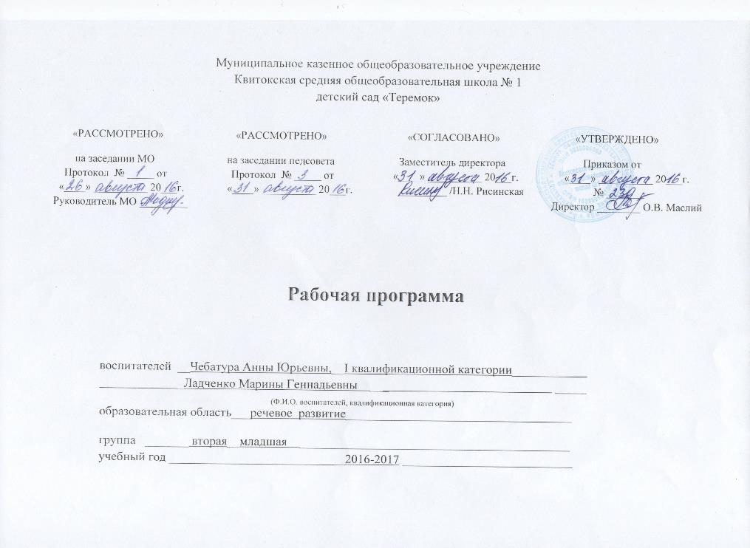Развитие речи и подготовка к обучению грамоте
Пояснительная записка

Рабочая программа курса «Развитие речи и подготовка к обучению грамоте»» составлена на основе авторской программы «По дороге к Азбуке» Кисловой Т.Р. и является обязательной частью образовательной программы дошкольного учреждения.
Цель начального курса развития речи: развитие у детей познавательной речевой активности и формирование культуры речевого общения.
Задачи:
- активизация смысловой стороны речи, понимания речи;
- расширение словаря
- совершенствование грамматического строя речи;
- развитие связной речи (монологической и диалогической);
- усиление контроля за собственной речью;
- знакомство со звуками и развитие умений простейшего звукового анализа;
- подготовка мышц артикулярного аппарата, мимической мускулатуры, дыхательной системы;
- развитие мелкой моторики и тактильной чувствительности;
- развитие творческих и интеллектуальных способностей;
- нравственное воспитание детей.
Содержание работы
1.Развитие связной речи:
- рассказывание о предмете;
- рассказывание о себе по вопросам педагога;
- рассказывание по сюжетным картинкам, по серии картинок совместно с воспитателем и другими детьми.
2. Расширение и уточнение словаря:
- введение в активный словарь новых слов и понятий;
- реализация обиходного словаря через создание игровых ситуаций;
- развитие внимания к значению слова, установление связей между звуковой и смысловой сторонами слова.
3. Развитие грамматического строя речи:
- формирование навыка согласования слов в словосочетании;
- формирование навыка образования имен существительных суффиксальным способом («Назови ласково»), форм числа имен существительных («Скажи со словом «много»);
- развитие умения употреблять предлоги в речи;
- развитие умения конструировать предложения.
4. Работа над звуковой культурой речи:
- развитие артикуляционного аппарата;
- знакомство со звуками русского языка;
- развивать умения узнавать звуки в звуковом ряду, в слове; слышать повторяющиеся согласные звуки.

Промежуточные результаты освоения программы
К концу четвёртого года жизни у ребёнка
– внятная и понятная для окружающих дикция;
– правильное речевое дыхание.
Ребёнок
– отличает и воспроизводит интонацию, силу и высоту голоса;
– производит тонкие дифференцированные движения пальцами рук, удерживает статическую позу, чередует динамику и статику;
– использует в речи обиходную лексику, названия посуды, овощей, фруктов, растений, продуктов, зверей и птиц, предметов мебели, одежды, времён года, основных цветов, названия признаков предметов, действий;
– употребляет в речи одно-, двухсложные слова (в отдельных случаях трёхсложные);
- владеет простыми способами изменения слов, согласования слов в словосочетаниях;
– использует в речи простые предложения;
– выражает с помощью речевых средств свою просьбу, жалобу, вопрос, отвечает на вопрос;
– принимает участие в бытовом общении со взрослыми и сверстниками;
– принимает участие в диалоге и коллективном рассказе;
– умеет кратко рассказать о себе, об игрушке, домашнем любимце и проч.;
– использует в речи отдельные простые предлоги (на, в, под, из);
– имеет представление о некоторых звуках;
– выполняет элементарный звуковой анализ слова.
Материально-техническое обеспечение:
Игровые атрибуты
Иллюстрации по временам года
Артикуляционные карточки
Учебно-методическое обеспечение:
1.Кислова Т.Р. По дороге к Азбуке. Лесные истории. Методические рекомендации для воспитателей.-М.:Баласс,2010
2.Кислова Т.Р. По дороге к Азбуке. Лесные истории. Пособие для дошкольников. - М.: Баласс,2011
Интернет- ресурсы:
http://nsportal.ru/
maam.ru
detsad-kitty.ru
vospitatel.com.ua
doshvozrast.ru

Календарно-тематическое планирование
Развитие речи и подготовка к обучению грамоте

Количество часов __38_ в год
в неделю 1 занятие
Планирование составлено на основе авторской программы Кисловой Т.Р. «По дороге к Азбуке. Лесные истории». - М.: Баласс, 2010

№ п/п | Тема занятия | сроки
 |  | планируемые | фактические
Вводный (стартовый) мониторинг (2 ч.)
1 | Мониторинг | 07.09.16
2 | Мониторинг | 14.09.16
3 | История о том, как Ежик и Лисенок попали в лес | 21.09.16
4 | Ежик и Лисенок осваиваются в лесу | 28.09.16
5 | Знакомство с лесными жителями | 05.10.16
6 | История про аистенка | 12.10.16
7 | История о том, как улетела утка | 19.10.16
8 | Про запасливую сороку | 26.10.16
9 | Спасение мышонка | 02.11.16
10 | Про невоспитанную рысь | 09.11.16
11 | Сообразительный муравей | 16.11.16
12 | Спасение коровы | 23.11.16
13 | Про любопытную норку | 30.11.16
14 | Про паука и птенчика | 07.12.16
15 | Про белку и бобра | 14.12.16
16 | Про опасного и умного филина | 21.12.16
17 | Про волчонка, который заблудился | 28.12.16
18 | Стрекоза – лесной вертолетик | 11.01.16
19 | Встреча Лисенка с дятлом | 18.01.17
20 | Лосенок ищет папу | 25.01.17
21 | Ку-ку, кукушка! | 01.02.17
22 | Визит диких гусей | 08.02.17
23 | Про хозяйственного хомячка | 15.02.17
24 | Про заботливого зайчика и капризную чайку | 22.02.17
25 | Про торопливую ящерицу и колючки | 01.03.17
26 | Повторение пройденного материала | 08.03.17
27 | Концерт суслика | 15.03.17
28 | В поисках меда для пчелы | 22.03.17
29 | Как цапля спасла непослушного Лисенка | 29.03.17
30 | История про ужа | 05.04.17
31 | Про толстого жука | 12.04.17
32 | Про воробья, который не умел чирикать | 19.04.17
33 | О том, как щука стала доброй | 26.04.17
34 | История о вороне и шоколадном яйце | 03.05.17
35 | Встреча игрушек со своими хозяевами | 10.05.17
36 | Повторение пройденного материала | 17.05.17
Мониторинг (2 ч.)
37 | Мониторинг | 24.05.17
38 | Мониторинг | 31.05.17

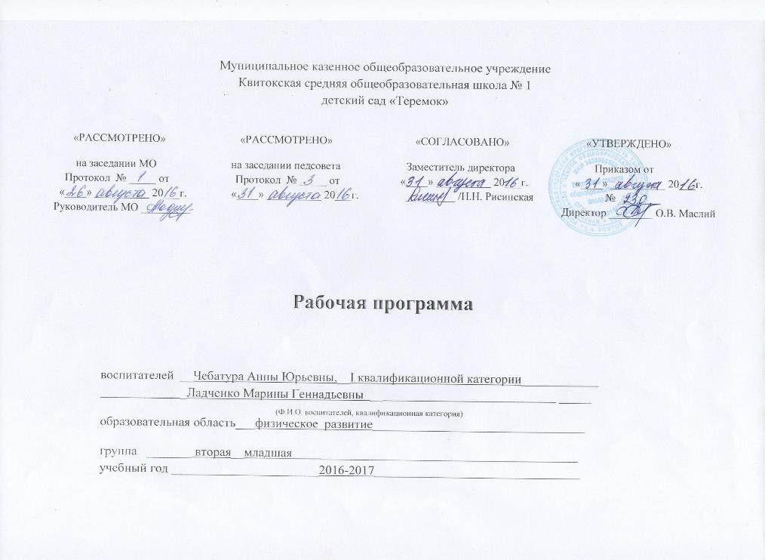Физическая культура
Пояснительная записка

Рабочая программа курса «Физическая культура» составлена на основе авторской программы «Физическая культура в детском саду» Л.И. Пензулаевой и является частью образовательной программы дошкольного учреждения, формируемой участниками образовательных отношений (вариативной)
Ведущие цели программы - создание благоприятных условий для полноценного образования, воспитания и развития ребенка в дошкольном детстве, формирование основ базовой культуры личности, развитие психических и физических качеств в соответствии с возрастными и индивидуальными способностями, подготовка детей к жизни в школе и современном обществе.
Задачи программы:
- Воспитание психофизических качеств (ловкости, быстроты, гибкости, выносливости, силы и др.);
- Развитие координации движений, функции статического и динамического равновесия, умения ориентироваться в пространстве;
- Формирование способности к самоконтролю за качеством выполняемых движений;
- Создание обстановки, способствующей формированию навыков личной гигиены.
Промежуточные результаты освоения программы
К концу года дети могут:
- Ходить прямо, не шаркая ногами, сохраняя заданное воспитателем направление, выполнять; выполнять задания воспитателя: остановиться, присесть, повернуться.
- Бегать, сохраняя равновесие, изменяя направление, темп бега в соответствии с указанием воспитателя.
- Сохранять равновесие при ходьбе и беге по ограниченной плоскости, перешагивая через предметы.
- Ползать на четвереньках.
- Энергично отталкиваться в прыжках на двух ногах, прыгать в длину с места не менее чем на 40 см.
- Катать мяч в заданном направлении с расстояния 1,5 м, бросать мяч двумя руками от груди, из-за головы; ударять мячом об пол, бросать его вверх 2-3 раза подряд и ловить; катать предметы правой и левой рукой на расстояние не менее 5 м.
- Выполнять движения, проявляя элементы творчества и фантазии.
Материально-техническое обеспечение:
Спортивное оборудование (мячи и обручи разных диаметров, скакалки, гимнастические палки, кегли, пластмассовые кубики, канат, маты, мешочки, гимнастические скамейки, доски, воротца и т.д.)

Учебно-методическое обеспечение:
1. Пензулаева Л.И. Физическая культура в детском саду: Младшая группа. - М.: Мозаика-Синтез, 2016
Интернет- ресурсы:
http://nsportal.ru/, detsad-kitty.ru,
vospitatel.com.ua, doshvozrast.ru

Календарно-тематическое планирование
Физическая культура

Количество часов __76_ в год
в неделю 2 занятия_
Планирование составлено на основе авторской программы «Физическая культура в детском саду» Л.И. Пензулаевой.- М.: Мозаика - Синтез, 2014 г.

№ п/п | Тема занятия | сроки
 |  | планируемые | фактические
Вводный (стартовый) мониторинг (4 ч.)
1 | Мониторинг | 02.09.16
2 | Мониторинг | 06.09.16
3 | Мониторинг | 09.09.16
4 | Мониторинг | 13.09.16
5 | Ходьба и бег в прямом направлении | 16.09.16
6 | Ходьба и бег в прямом направлении | 20.09.16
7 | Ходьба и бег «стайкой» | 23.09.16
8 | Ходьба и бег «стайкой» | 27.09.16
9 | Прокатывание мячей «Прокати и догони» | 30.09.16
10 | Прокатывание мячей «Прокати и догони» | 04.10.16
11 | Ползание с опорой на ладони и колени «Доползи до погремушки» | 07.10.16
12 | Ползание с опорой на ладони и колени «Доползи до погремушки» | 11.10.16
13 | Равновесие «Пойдем по мостику» | 14.10.16
14 | Равновесие «Пойдем по мостику» | 18.10.16
15 | Прыжки из обруча в обруч | 21.10.16
16 | Прыжки из обруча в обруч | 25.10.16
17 | Итоговое мероприятие к проекту «Мостик в страну математики» | 28.10.16
18 | Итоговое мероприятие « Золотая осень» | 01.11.16
19 | Равновесие «Пробеги – не задень» | 04.11.16
20 | Равновесие «В лес по тропинке» | 08.11.16
21 | Равновесие «В лес по тропинке» | 11.11.16
22 | Прыжки «Через болото» | 15.11.16
23 | Прыжки «Через болото» | 18.11.16
24 | Игровое задание с мячом «Прокати – не задень» | 22.11.16
25 | Игровое задание с мячом «Прокати – не задень» | 25.11.16
26 | Прыжки «Лягушки-попрыгушки» | 29.11.16
27 | Прыжки «Лягушки-попрыгушки» | 02.12.16
28 | Прыжки со скамейки | 06.12.16
29 | Прыжки со скамейки | 09.12.16
30 | Ползание под дугу «Проползи – не задень» | 13.12.16
31 | Ползание под дугу «Проползи – не задень» | 16.12.16
32 | Равновесие «Пройдем по мостику» | 20.12.16
33 | Итоговое мероприятие к проекту «Играем – математику изучаем» | 23.12.16
34 | Равновесие «Пройдем по мостику» | 27.12.16
35 | Итоговое мероприятие к проекту «Елочка- зеленая иголочка» | 30.12.16
36 | Игровое задание с мячом «Прокати – не задень» | 10.01.17
37 | Равновесие «Пройди – не упади» | 13.01.17
38 | Равновесие «Пройди – не упади» | 17.01.17
39 | Прыжки «Зайки – прыгуны» | 20.01.17
40 | Прыжки «Зайки – прыгуны» | 24.01.17
41 | Прокатывание мячей друг другу «Прокати – поймай» | 27.01.17
42 | Прокатывание мячей друг другу «Прокати – поймай» | 31.01.17
43 | Равновесие «Перешагни – не наступи» | 03.02.17
44 | Равновесие «Перешагни – не наступи» | 07.02.17
45 | Прыжки «Веселые воробышки» | 10.02.17
46 | Прыжки «Веселые воробышки» | 14.02.17
47 | Лазание в группировке «Под дугу» | 17.02.17
48 | Лазание в группировке «Под дугу» | 21.02.17
49 | Ходьба по доске боком приставным шагом | 24.02.17
50 | Ходьба по доске боком приставным шагом | 28.02.17
51 | Бросание мяча через шнур двумя руками | 03.03.17
52 | Бросание мяча через шнур двумя руками | 07.03.17
53 | Прыжки «Через канавку» | 10.03.17
54 | Прыжки «Через канавку» | 14.03.17
55 | Бросание мяча о пол и ловля его руками | 17.03.17
56 | Бросание мяча о пол и ловля его руками | 21.03.17
57 | Ходьба по гимнастической скамейке | 24.03.17
58 | Ходьба по гимнастической скамейке | 28.03.17
59 | Ходьба боком приставным шагом по гимнастической скамейке | 31.03.17
60 | Ходьба боком приставным шагом по гимнастической скамейке | 04.04.17
61 | Прыжки из кружка в кружок | 07.04.17
62 | Прыжки из кружка в кружок | 11.04.17
63 | Бросание мяча вверх и ловля его двумя руками | 14.04.17
64 | Бросание мяча вверх и ловля его двумя руками | 18.04.17
65 | Ходьба по гимнастической скамейке | 21.04.17
66 | Ходьба по гимнастической скамейке | 25.04.17
67 | Итоговое мероприятие к проекту «Веселая математика» | 28.04.17
68 | Прыжки со скамейки «Парашютисты» | 02.05.17
69 | Бросание мяча вверх и ловля его двумя руками | 05.05.17
70 | Бросание мяча вверх и ловля его двумя руками | 09.05.17
71 | Ходьба мелким, семенящим шагом | 12.05.17
72 | Ходьба мелким, семенящим шагом | 16.05.17
Мониторинг (4 ч.)
73 | Мониторинг | 19.05.17
74 | Мониторинг | 23.05.17
75 | Мониторинг | 26.05.17
76 | Мониторинг | 30.05.17

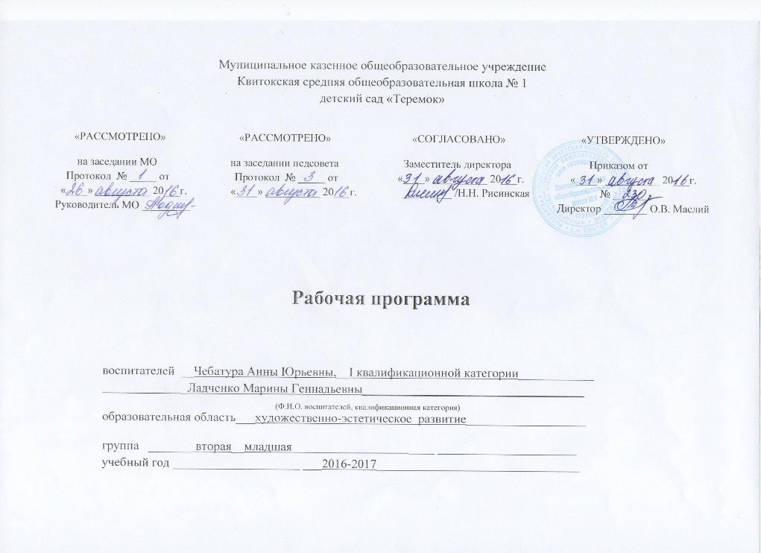Введение в художественную литературу
Пояснительная записка

Рабочая программа курса «Введение в художественную литературу» составлена на основе авторской программы «Наши книжки» Чиндиловой О.В., Баденовой А.В. и является обязательной частью образовательной программы дошкольного учреждения.
Задачи:
– учить слушать чтение, рассказ воспитателя вместе с группой сверстников;
– развивать способность слушать и слышать художественный текст;
– развивать эмоциональную отзывчивость на литературные произведения, готовность активно реагировать на содержание текста;
– включать детей в игровую деятельность, учить выполнять игровые действия, соответствующие содержанию текста;
– учить рассматривать книги с яркими, крупными иллюстрациями; узнавать на иллюстрациях литературных героев;
– отвечать на элементарные актуальные вопросы по содержанию текста и иллюстрации (Кого видишь? Где облака? Что белка грызёт? и пр.);
– учить запоминать отдельные слова, выражения из текста.
Результатом реализации программы будет:
- приобретение детьми опыта читательской деятельности,
- формирование элементарного круга чтения,
- приобщение к основам читательской культуры,
- присвоение важнейших читательских умений, связанных с такими сферами читательской деятельности, как эмоциональная реакция на текст
Структура занятия:
- Обращение к прочитанному на прошлом занятии
- Обсуждение новой темы занятия
- Чтение с остановками нового текста
- Беседа о прочитанном
- Выполнение заданий 1-3 по тетради
- Прогнозирование темы будущего чтения (3 рисунок в нижнем ряду)

Промежуточные результаты освоения программы

- Слушает доступные по содержанию стихи, сказки, рассказы.
- При повторном чтении проговаривает слова, небольшие фразы.
- Рассматривает иллюстрации в знакомых книжках с помощью воспитателя.
- Задает вопросы к картинкам: Кто это? Что делает?
- Сосредоточенно слушает литературные произведения с наглядным сопровождением.
- Может сосредоточенно слушать литературные произведения без наглядного сопровождения.

Календарно - тематическое планирование
Введение в художественную литературу

Количество часов __38_ в год
в неделю 1 занятие
Планирование составлено на основе авторской программы Чиндиловой О.В., Баденовой А.В. «Наши книжки». - М.:, Баласс, 2014

№ п/п | Тема занятия | сроки
 |  | планируемые | фактические
Вводный (стартовый) мониторинг (2 ч.)
1 | Мониторинг | 01.09.16
2 | Мониторинг | 08.09.16
3 | Ю. Тувим «Овощи» | 15.09.16
4 | В. Маяковский «Тучкины штучки» | 22.09.16
5 | Сказка «Теремок» | 29.09.16
6 | Сказка «Теремок» | 06.10.16
7 | С. Маршак «Сказка о глупом мышонке» | 13.10.16
8 | С. Маршак «Сказка о глупом мышонке» | 20.10.16
9 | Д. Хармс «Кораблик» | 27.10.16
10 | В. Сутеев «Кто сказал «мяу»? | 03.11.16
11 | В. Сутеев «Кто сказал «мяу»? | 10.11.16
12 | С. Михалков «Котята» | 17.11.16
13 | Сказка «Кот, петух и лиса» | 24.11.16
14 | Сказка «Кот, петух и лиса» | 01.12.16
15 | Сказка «Маша и медведь» | 08.12.16
16 | Сказка «Маша и медведь» | 15.12.16
17 | Стихи о новогодней елке. | 22.12.16
18 | Разноцветные загадки | 29.12.16
19 | К. Чуковский «Мойдодыр» | 12.01.17
20 | К. Чуковский «Мойдодыр» | 19.01.17
21 | С. Михалков «Усатый-полосатый» | 26.01.17
22 | М. Пришвин «Ребята и утята» | 02.02.17
23 | С. Козлов «Солнечный заяц и медвежонок» | 09.02.17
24 | Стихи о бабушках и внуках | 16.02.17
25 | Стихи о мамах и детях | 23.02.17
26 | Стихи о мамах и детях | 02.03.17
27 | Сказка «Лисичка со скалочкой» | 09.03.17
28 | Сказка «Лисичка со скалочкой» | 16.03.17
29 | Утренник посвященный Дню защитника Отечества | 23.03.17
30 | Е. Чарушин «Как Томка научился плавать» | 30.03.17
31 | Сказка «Три медведя» | 06.04.17
32 | Сказка «Три медведя» | 13.04.17
33 | Ю. Мориц «Веселая лягушка» | 20.04.17
34 | Г. Цыферов «Про друзей» | 27.05.17
35 | С. Прокофьева «Сказка про маленький дубок» | 04.05.17
36 | А. Барто «Девочка-ревушка» | 11.05.17
Мониторинг (2 ч.)
37 | Мониторинг | 18.05.17
38 | Мониторинг | 25.05.17

Музыка
Пояснительная записка

Рабочая программа курса «Музыка» составлена на основе авторской программы по музыкальному воспитанию детей дошкольного возраста «Ладушки» И. Каплуновой , И. Новоскольцевой, и является частью образовательной программы дошкольного учреждения, формируемой участниками образовательных отношений (вариативной).
Основная задача – введение ребенка в мир музыки с радостью и улыбкой.
Задачи:
- Подготовить детей к восприятию музыкальных образов и представлений.
- Заложить основы гармонического развития (развитие слуха, голоса, внимания, движения, чувства ритма и красоты мелодии, развитие музыкальных способностей).
- Приобщить детей к русской народно-традиционной и мировой музыкальной культуре.
- Подготовить детей к освоению приемов и навыков в различных видах музыкальной деятельности адекватно детским возможностям.
- Развивать коммуникативные способности.
- Научить детей творчески использовать музыкальные впечатления в повседневной жизни.
- Познакомить детей с разнообразием музыкальных форм и жанров в привлекательной и доступной форме.
- Обогатить детей музыкальными знаниями и представлениями в музыкальной игре.
- Развивать детское творчество во всех видах музыкальной деятельности.
Структура занятий:
- Приветствие
- Музыкально-ритмические движения
- Пальчиковая гимнастика
- Слушание музыки
- Распевание, пение
- Пляски, игры, хороводы
Диагностика проводится по четырем основным параметрам:
1-ое полугодие
- Движение: двигается с детьми, принимает участие в играх, плясках.
- Подпевание: принимает участие
- Чувство ритма: хлопает в ладоши, принимает участие в дидактических играх.
2-ое полугодие
- Движение: принимает участие в играх, плясках, ритмично двигается.
- Подпевание: принимает участие.
- Чувство ритма: хлопает в ладоши, принимает участие в дидактических играх, узнает некоторые инструменты.
- Слушание музыки: узнает музыкальные произведения, может подобрать к ним картинку или игрушку.
Материально-техническое обеспечение:

Иллюстрации
Игровые атрибуты
Музыкальные инструменты
Аудиоматериалы
Магнитофон.
Учебно - методическое пособие:
1. Каплунова И., Новоскольцева И. Ладушки. Программа по музыкальному воспитанию детей дошкольного возраста. СПб, «Композитор», 2010 г.
2. Каплунова И., Новоскольцева И. Праздник каждый день. Младшая группа. Конспекты музыкальных занятий с аудиоприложением. СПб, «Композитор», 2008 г.
Интернет- ресурсы:
nsportal.ru
maam.ru
detsad-kitty.ru
chudesenka.ru
iplayer.fm
poiskm.com
doshvozrast.ru

Календарно-тематическое планирование
Музыка

Количество часов __76_ в год
в неделю 2 занятия_
Планирование составлено на основе авторской программы по музыкальному воспитанию для детей дошкольного возраста «Ладушки»
И. Каплуновой, И. Новоскольцевой, СПб, «Композитор», 2008г.

№ п/п | Тема занятия | сроки
 |  | планируемые | фактические
Вводный (стартовый) мониторинг (4 ч.)
1 | Мониторинг | 01.09.16
2 | Мониторинг | 05.09.16
3 | Мониторинг | 08.09.16
4 | Мониторинг | 12.09.16
5 | «Ножками затопали» | 15.09.16
6 | «Петушок» | 19.09.16
7 | «Колыбельная» | 22.09.16
8 | «Гопак» | 26.09.16
9 | «Петушок» | 29.09.16
10 | «Ай-да!» | 03.10.16
11 | «Прилетели гули» | 06.10.16
12 | «Зайчики» | 10.10.16
13 | «Петушок» | 13.10.16
14 | «Фонарики» | 17.10.16
15 | «Гуляем и пляшем» | 20.10.16
16 | «Птичка» | 24.10.16
17 | «Марш» | 27.10.16
18 | Колыбельная | 31.10.16
19 | «Марш» | 03.11.16
20 | «Кружение на шаге» | 07.11.16
21 | «Мы платочки постираем» | 10.11.16
22 | «Дождик» | 14.11.16
23 | «Ножками затопали» | 17.11.16
24 | «Собачка» | 21.11.16
25 | «Колыбельная» | 24.11.16
26 | «Ладушки» | 28.11.16
27 | «Зимняя пляска» | 01.12.16
28 | «Елочка» | 05.12.16
29 | «Игра с мишкой» | 08.12.16
30 | «Вальс лисы» | 12.12.16
31 | «Марш» | 15.12.16
32 | «Узнай инструмент» | 19.12.16
33 | «Дед Мороз» | 22.12.16
34 | «Полька» | 26.12.16
35 | Подготовка к проекту «Елочка – зеленая иголочка» | 29.12.16
36 | «Колыбельная» | 09.01.16
37 | Русская народная плясовая | 12.01.17
38 | «Лошадки» | 16.01.17
39 | «Самолет» | 19.01.17
40 | «Сапожки» | 23.01.17
41 | «Пальчики-ручки» | 26.01.17
42 | «Большие и маленькие ноги» | 30.01.17
43 | «Полька» | 02.02.17
44 | «Марш» | 06.02.17
45 | «Заинька» | 09.02.17
46 | «Пружинка» | 13.02.17
47 | «Маме песенку пою» | 16.02.17
48 | «Поссорились-помирились» | 20.02.17
49 | «Зайчики» | 23.02.17
50 | «Прогулка по зимнему лесу» | 27.02.17
51 | «Бег с платочками» | 02.03.17
52 | Подготовка к проекту «Мама – солнышко мое» | 06.03.17
53 | «Капризуля» | 09.03.17
54 | «Маша и каша» | 13.03.17
55 | «Птички летают и клюют зернышки» | 16.03.17
56 | «Я иду с цветами» | 20.03.17
57 | «Кот мурлыка» | 23.03.17
58 | «Игра с лошадкой» | 27.03.17
59 | «Упражнение с лентами» | 30.03.17
60 | «Воробушки» | 03.04.17
61 | «Стуколка» | 06.04.17
62 | «Пляска с султанчиками» | 10.04.17
63 | «Кап-кап» | 13.04.17
64 | «Мы платочки постираем» | 17.04.17
65 | «Мишка пришел в гости» | 20.04.17
66 | «Цыплята» | 24.04.17
67 | «Бег с платочками» | 27.04.17
68 | «Поезд» | 01.05.17
69 | «Семья» | 04.05.17
70 | «Есть у солнышка друзья» | 08.05.17
71 | «Мячики» | 11.05.17
72 | «Лошадка» | 15.05.17
Мониторинг (4 ч.)
73 | Мониторинг | 18.05.17
74 | Мониторинг | 22.05.17
75 | Мониторинг | 25.05.17
76 | Мониторинг | 29.05.17

Синтез искусств (рисование, лепка/аппликация)
Пояснительная записка

Художественная деятельность – ведущий способ эстетического воспитания детей дошкольного возраста, основное средство художественного развития с самого раннего возраста. Следовательно, художественная деятельность выступает как содержательное основание эстетического отношения ребенка, представляет собой систему специфических (художественных) действий, направленных на восприятие, познание и создание художественного образа (эстетического объекта) в целях эстетического освоения мира.
Рабочая программа курса «Синтез искусств» составлена на основе авторской программы художественного воспитания, обучения и развития детей 2-7 лет «Цветные ладошки» и является обязательной частью образовательной программы дошкольного учреждения
Цель занятий изобразительным искусством - направленное и последовательное воспитание у детей эстетической культуры в целях формирования эстетического отношения к окружающему миру.
Задачи художественно-творческого развития детей 3-4 лет:
В рисовании
- отображать свои представления и впечатления об окружающем мире доступными графическими и живописными средствами;
- сопровождать движения карандаша или кисти словами, игровыми действиями;
- учить рисовать карандашами – проводить линии (вертикальные, горизонтальные, волнистые) и замыкать их в формы (округлые и прямоугольные), создавая тем самым выразительные образы;
- знакомить с красками и формировать навыки рисования кистью, учить создавать одно-, двух- и многоцветные выразительные образы;
- переводить детей от рисования-подражания к самостоятельному творчеству.
В лепке
- показать разнообразие пластических материалов, познакомить с их свойствами, возможностями своего воздействия на материал;
- синхронизировать работу обеих рук; координировать работу глаз и рук;
- создавать простейшие формы (шар и цилиндр) и видоизменять их;
- учить лепить пальцами, соединять детали, примазывая их;
- создавать образы из 2-3 деталей, передавая пропорции и взаимное размещение частей.
В аппликации
- создавать из кусочков рваной и комков мятой бумаги выразительные образы;
- раскладывать и приклеивать вырезанные воспитателем бумажные формы, создавая при этом выразительные образы.

Промежуточные результаты освоения программы
Дети могут приобрести умения:
Рисование:
Различать красный, синий, зеленый, желтый, белый, черный цвета.
Называть, что они нарисовали.
Рисование разных линий (длинные, короткие, вертикальные, горизонтальные, волнистые, кривые), уподобляя их предметам: ленточки, сосульки, дорожки и др.
Правильная поза при рисовании (сидеть свободно, не наклоняться низко).
Держать кисть и карандаш свободно, тремя пальцами выше отточенного места; кисть – выше железного наконечника.
Умение набирать краску на кисть, макая ее всем ворсом в баночку, снимать лишнюю краску, прикасаясь ворсом к краю баночки.
Лепка:
Отламывать кусочки глины от большого куска
Раскатывать комок глины прямыми движениями кистей
Раскатывать комок глины круговыми движениями ладоней
Сплющивать комочки глины ладонями
Соединять концы раскатанной палочки, плотно прижимая их друг к другу
Работать только на клеенке, аккуратно, не пачкая рукава одежды.
Аппликация:
Умеет предварительно выкладывать на листе бумаги готовые формы в определенной последовательности, и только потом наклеивать
Умеет аккуратно пользоваться клеем: намазывать его кисточкой тонким слоем обратную сторону наклеиваемой фигуры на специальной клеенке
Умеет прикладывать смазанную форму к листу бумаги и плотно прижимать салфеткой ладонью, а не пальчиками
Умеет создавать композиции из геометрических форм, повторяя и чередуя их по форме и цвету, чувствуя ритм узора
Умеет убирать за собой рабочее место

Материально-техническое обеспечение:
Иллюстрации по временам года
Иллюстрации к сказкам
Игрушки, изображающие животных
Муляжи овощей и фруктов
Наглядно-дидактическое пособие «Дошкольникам об искусстве»
Цветная бумага
Цветные карандаши
Альбомы
Гуашь, кисти, бумажные салфетки, баночки
Цветная бумага
Цветной картон
Пластилин
Кисти для клея, клей, матерчатые салфетки, клеёнки
Учебно - методическое обеспечение:
1. Лыкова И.А. Программа художественного воспитания, обучения и развития детей 2-7 лет «Цветные ладошки».- М.:ИД «Цветной мир»,2011
2. Лыкова И.А. Изобразительная деятельность в детском саду. Младшая группа (художественно-эстетическое развитие): учебно-методическое пособие. - М.:ИЗ «Цветной мир»,2013
Интернет- ресурсы:
http://nsportal.ru/
maam.ru
detsad-kitty.ru
vospitatel.com.ua
doshvozrast.ru

Календарно-тематическое планирование
Синтез искусств (рисование)
Количество часов __38_ в год
в неделю 1 занятие_
Планирование составлено на основе авторской программы художественного воспитания, обучения и развития детей 2-7 лет «Цветные ладошки», М.: «Цветной мир», 2013

№ п/п | Тема занятия | сроки
 |  | планируемые | фактические
Вводный (стартовый) мониторинг (2 ч.)
1 | Мониторинг | 07.09.16
2 | Мониторинг | 14.09.16
3 | Мой веселый звонкий мяч | 21.09.16
4 | Ягодка за ягодкой | 28.09.16
5 | Яблоко с листочком и червячком | 05.10.16
6 | Падают, падают листья | 12.10.16
7 | Мышка и репка | 19.10.16
8 | Светлячок | 26.10.16
9 | Грибок | 02.11.16
10 | Полотенца для лесных зверушек | 09.11.16
11 | Разноцветные шарики | 16.11.16
12 | Колобок покатился по дорожке | 23.11.16
13 | Дождь, дождь | 30.11.16
14 | Град, град! | 07.12.16
15 | Вьюга-завируха | 14.12.16
16 | Серпантин танцует | 21.12.16
17 | Праздничная елочка | 28.12.16
18 | Бублики-баранки | 11.01.16
19 | Большая стирка | 18.01.17
20 | В некотором царстве | 25.01.17
21 | Украсим рукавичку-домик | 01.02.17
22 | Мы слепили снеговиков | 08.02.17
23 | Самолеты летят | 15.02.17
24 | Светит солнышко | 22.02.17
25 | Цветок для мамочки | 01.03.17
26 | Рисование по замыслу | 08.03.17
27 | Красивые флажки на ниточке | 15.03.17
28 | Шарики воздушные | 22.03.17
29 | Ручеек и кораблик | 29.03.17
30 | Скворечник | 05.04.17
31 | Почки и листочки | 12.04.17
32 | Сосульки-плаксы | 19.04.17
33 | Я флажок держу в руке | 26.04.17
34 | Солнышко, солнышко, раскидай колечки! | 03.05.17
35 | Божья коровка | 10.05.17
36 | Цыплята и одуванчики | 17.05.17
Мониторинг (2 ч.)
37 | Мониторинг | 24.05.17
38 | Мониторинг | 31.05.17

Календарно-тематическое планирование
Синтез искусств (лепка/аппликация)
Количество часов __26_ в год
Лепка, аппликация проводятся в чередовании с конструированием
Планирование составлено на основе программы художественного воспитания, обучения и развития детей 2-7 лет Лыковой И.А. «Цветные ладошки», М.: «Цветной мир», 2013
Лепка
№ п/п | Тема занятия | сроки
 |  | планируемые | фактические
1 | Мой веселый звонкий мяч | 09.09.16
2 | Репка на грядке | 30.09.16
3 | Ягодки на тарелочке | 21.10.16
4 | Грибы на пенёчке | 11.11.16
5 | Новогодние игрушки | 02.12.16
6 | Итоговое мероприятие к проекту «Играем – математику изучаем» | 23.12.17
7 | Бублики-баранки | 20.01.17
8 | Баю-бай, засыпай! | 10.02.17
9 | Веселая неваляшка | 03.03.17
10 | Сосульки-воображульки | 24.03.17
11 | Птички в гнездышке | 14.04.17
12 | Флажки такие разные | 05.05.17
13 | Мониторинг (1 ч.) | 26.05.17
Аппликация
№ п/п | Тема занятия | сроки
 |  | планируемые | фактические
1 | Вводный (стартовый) мониторинг (1 ч.) | 02.09.16
2 | Яблоко с листочком | 23.09.16
3 | Выросла репка… | 14.10.16
4 | Листопад | 04.11.16
5 | Грибная полянка | 25.11.16
6 | Праздничная елочка | 16.12.16
7 | Я пеку, пеку, пеку… | 13.01.17
8 | Бублики-баранки | 03.02.17
9 | Лоскутное одеяло | 24.02.17
10 | Неваляшка танцует | 17.03.17
11 | Ходит в небе солнышко | 07.04.17
12 | Итоговое мероприятие по проекту «Веселая математика» | 28.04.17
13 | Носит одуванчик желтый сарафанчик | 19.05.17

